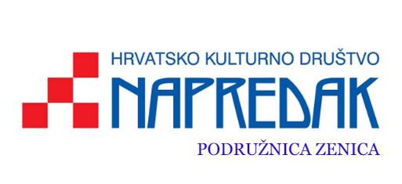 

**PRIJAVNI OBRAZAC**

**JAVNI POZIV IZLAGAČIMA KREATIVCIMA I UDRUŽENJIMA ZA SUDJELOVANJE NA MANIFESTACIJI “ADVENT U NAPRETKU 2024.”**

|  |  |
| --- | --- |
| **Naziv sudionika (osoba, udruga, obrt)** |  |
| **Adresa** |  |
| **Mjesto** |  |
| **Opis ponude** |  |
| **Ime i prezime kontakt osobe** |  |
| **E-mail kontakt osobe** |  |
| **Telefon kontakt osobe** |  |

***Mjesto i datum: Podnositelj prijave:***

***_________________*_**